**工程售后项目数据库设计说明书**

<1.0>

编 写：

审 核：

批 准：

**修 改 记 录**

|  |  |  |  |
| --- | --- | --- | --- |
| **版本号** | **日期** | **描述** | **修改人** |
| 0.1 | 2018-07-20 | 创建文档 |  |
|  |  |  |  |
|  |  |  |  |
|  |  |  |  |
|  |  |  |  |
|  |  |  |  |
|  |  |  |  |
|  |  |  |  |
|  |  |  |  |

目 录

1. 引言 4

1.1. 目的 4

1.2. 背景 4

1.3. 定义、缩写词、略语 4

1.4. 引用文档/参考资料 4

2. 约定 5

3. 数据库概念模型设计 5

3.1. 数据实体-关系图 5

3.1.1. 任务管理 5

3.1.2. 薪酬管理 6

3.2. 数据实体描述 6

3.2.1. 任务管理 6

3.2.2. 薪酬管理 7

3.3. 实体关系描述 7

4. 数据库逻辑模型设计 7

4.1. 数据实体-关系图 7

4.1.1. 任务管理 7

4.1.2. 薪酬管理 8

4.2. 关系模型描述 8

4.2.1. 表结构详细描述 8

5. 物理实现 15

5.1. 数据库的安排 15

5.2. 安全保密设计 15

5.3. 出错处理 15

# 引言

## 目的

本设计是YJTXT_V2.0R功能部分的数据库设计，主要为保存、修改、查询作保障。主要包括数据库概念模型设计、数据库的逻辑模型设计以及数据库相关的管理与维护说明。

本文档面向的读者主要有：系统概要设计文档编写人员、系统详细设计文档编写人员、编码人员、测试人员等。

## 背景

* 图片/视频结构化分析系统；
* 项目的任务提出者：任众；
* 开发者：有机体建设中心有机体建设产品线；
* 用户：本产品定位于为企业ERP系统，为公司企业信息化和外部企业提供一个相对成熟易用的ERP解决方案。

## 定义、缩写词、略语

|  |  |  |  |  |
| --- | --- | --- | --- | --- |
| **序号** | **术语/缩略语** | **说明/定义** | **英文全称** | **中文译名** |
| 1 | ER平 |  |  |  |

## 引用文档/参考资料

《工程售后项目需求分析说明书V1.0. docx》

# 约定

本系统的数据库用户定义为：root，口令： 123

表名统一使用小写字母，下划线风格，禁止数字开头，禁止两个下划线中间只出现数字，如果遇到与mysql关键词相冲突的，请使用关键字的复数来实现。

字段名采用小写字母，下划线风格，禁止数字开头。

# 数据库概念模型设计

## 数据实体-关系图

### 工程项目

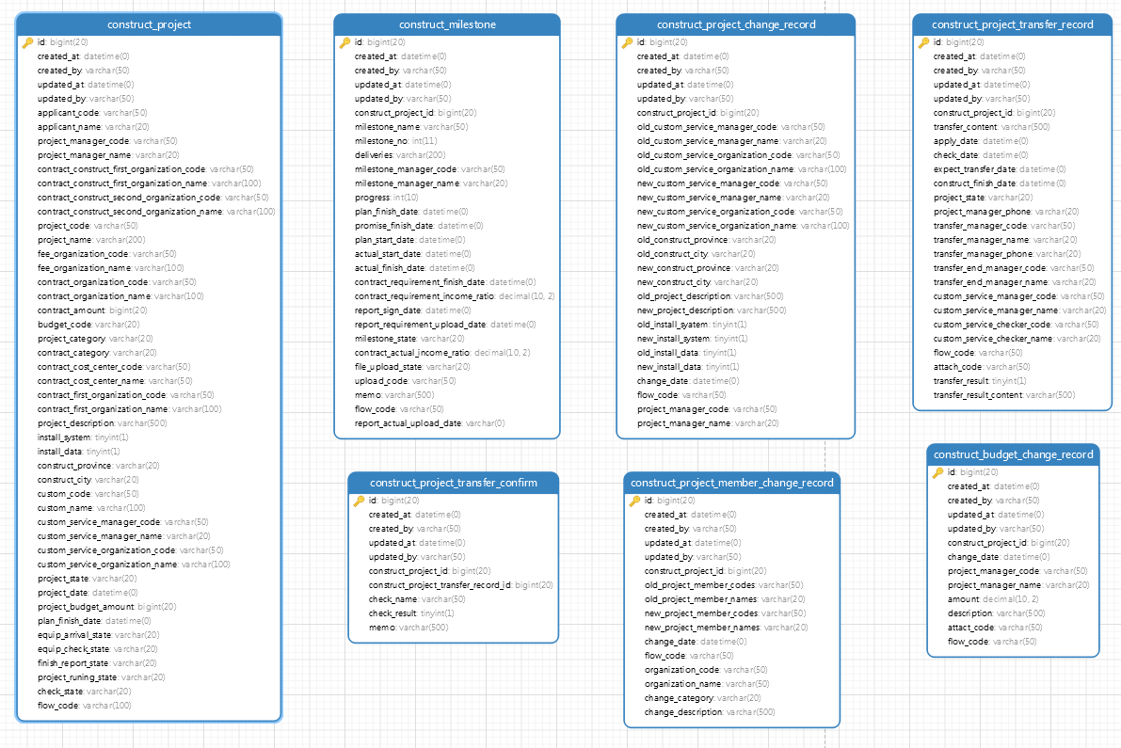

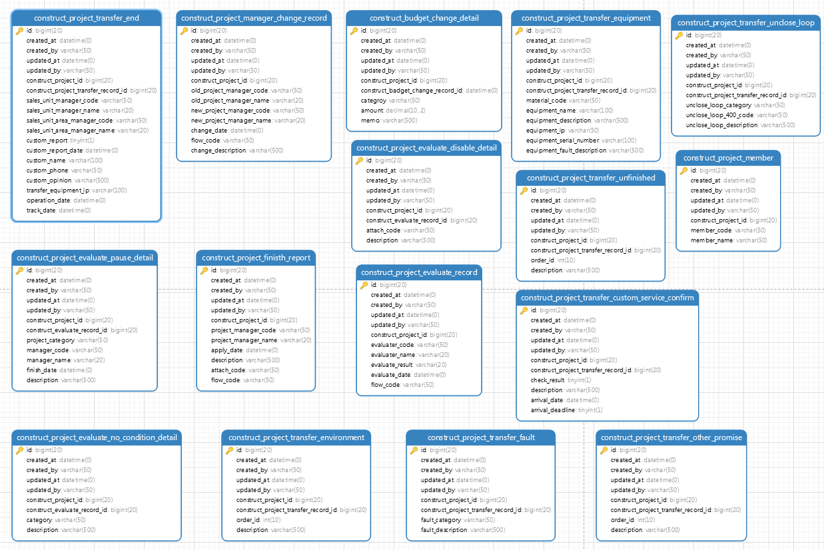

### 验收管理

### 售后管理

### 催款项目

## 数据实体描述

### 工程项目

|  |  |  |
| --- | --- | --- |
| 实体 | 实体描述 | 表名 |
|  |  |  |
|  |  |  |
|  |  |  |
|  |  |  |
|  |  |  |
|  |  |  |
|  |  |  |
|  |  |  |
|  |  |  |

### 验收项目

|  |  |  |
| --- | --- | --- |
| 实体 | 实体描述 | 表名 |
|  |  |  |
|  |  |  |
|  |  |  |
|  |  |  |
|  |  |  |
|  |  |  |
|  |  |  |
|  |  |  |
|  |  |  |
|  |  |  |

### 售后项目

|  |  |  |
| --- | --- | --- |
| 实体 | 实体描述 | 表名 |
|  |  |  |
|  |  |  |
|  |  |  |
|  |  |  |
|  |  |  |
|  |  |  |
|  |  |  |
|  |  |  |
|  |  |  |
|  |  |  |

### 催款项目

|  |  |  |
| --- | --- | --- |
| 实体 | 实体描述 | 表名 |
|  |  |  |

# 数据库逻辑模型设计

## 数据实体-关系图

### 任务管理



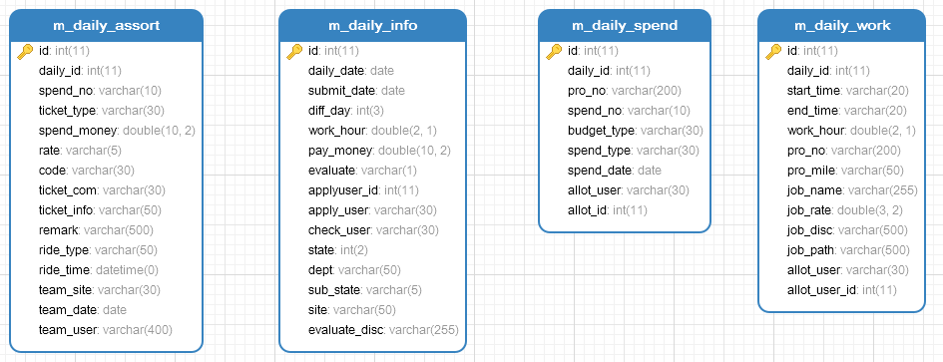

### 薪酬管理

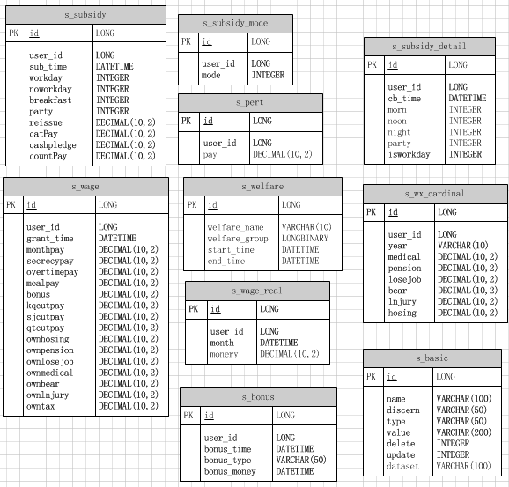

### 岗位管理

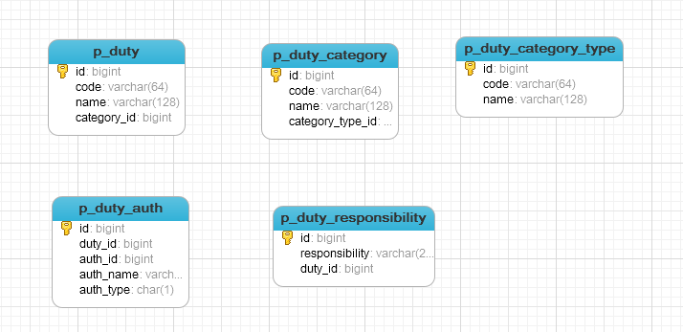

### 组织机构管理

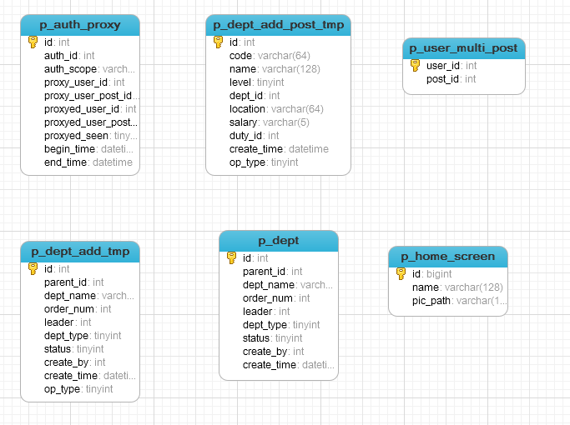

## 关系模型描述

### 表结构详细描述

#### 工程项目

##### construct_budget_change_detail

描述：工程预算增补详情

|  |  |  |  |  |  |  |
| --- | --- | --- | --- | --- | --- | --- |
| **序号** | **字段名称** | **字段描述** | **字段类型** | **长度** | **允许空** | **缺省值** |
| 1 | id | 编号 | bigint | 19,0 |  |  |
| 2 | created_at | 数据建立时间 | datetime |  |  |  |
| 3 | created_by | 数据建立人 | varchar | 50 |  |  |
| 4 | updated_at | 数据更新时间 | datetime |  | √ |  |
| 5 | updated_by | 数据更新人 | varchar | 50 | √ |  |
| 6 | construct_project_id | 工程项目ID | bigint | 19,0 |  |  |
| 7 | construct_badget_change_record_id | 工程费用增补ID | datetime |  |  |  |
| 8 | categroy | 费用科目 | varchar | 50 |  |  |
| 9 | amount | 本次增补金额 | decimal | 10,2 |  |  |
| 10 | memo | 备注 | varchar | 500 | √ |  |

##### construct_budget_change_record

描述：工程预算增补记录

|  |  |  |  |  |  |  |
| --- | --- | --- | --- | --- | --- | --- |
| **序号** | **字段名称** | **字段描述** | **字段类型** | **长度** | **允许空** | **缺省值** |
| 1 | id | 编号 | bigint | 19,0 |  |  |
| 2 | created_at | 数据建立时间 | datetime |  |  |  |
| 3 | created_by | 数据建立人 | varchar | 50 |  |  |
| 4 | updated_at | 数据更新时间 | datetime |  | √ |  |
| 5 | updated_by | 数据更新人 | varchar | 50 | √ |  |
| 6 | construct_project_id | 工程项目ID | bigint | 19,0 |  |  |
| 7 | change_date | 变更日期 | datetime |  |  |  |
| 8 | project_manager_code | 项目经理编号 | varchar | 50 | √ |  |
| 9 | project_manager_name | 项目经理姓名 | varchar | 20 | √ |  |
| 10 | amount | 本次增补金额 | decimal | 10,2 |  |  |
| 11 | description | 增补原因 | varchar | 500 | √ |  |
| 12 | attact_code | 附件编号 | varchar | 50 | √ |  |
| 13 | flow_code | 审批流编号 | varchar | 50 | √ |  |

##### construct_milestone

描述：工程项目里程碑

|  |  |  |  |  |  |  |
| --- | --- | --- | --- | --- | --- | --- |
| **序号** | **字段名称** | **字段描述** | **字段类型** | **长度** | **允许空** | **缺省值** |
| 1 | id | 编号 | bigint | 19,0 |  |  |
| 2 | created_at | 数据建立时间 | datetime |  |  |  |
| 3 | created_by | 数据建立人 | varchar | 50 |  |  |
| 4 | updated_at | 数据更新时间 | datetime |  | √ |  |
| 5 | updated_by | 数据更新人 | varchar | 50 | √ |  |
| 6 | construct_project_id | 工程项目ID | bigint | 19,0 |  |  |
| 7 | milestone_name | 里程碑名称 | varchar | 50 |  |  |
| 8 | milestone_no | 里程碑编号 | int | 10,0 |  |  |
| 9 | deliveries | 交付物 | varchar | 200 | √ |  |
| 10 | milestone_manager_code | 负责人编号 | varchar | 50 | √ |  |
| 11 | milestone_manager_name | 负责人姓名 | varchar | 20 | √ |  |
| 12 | progress | 里程碑进度 | int | 10,0 | √ |  |
| 13 | plan_finish_date | 计划完成时间 | datetime |  | √ |  |
| 14 | promise_finish_date | 承诺完成时间 | datetime |  | √ |  |
| 15 | plan_start_date | 计划开始时间 | datetime |  | √ |  |
| 16 | actual_start_date | 开始时间 | datetime |  | √ |  |
| 17 | actual_finish_date | 完成时间 | datetime |  | √ |  |
| 18 | contract_requirement_finish_date | 合同要求完成时间 | datetime |  | √ |  |
| 19 | contract_requirement_income_ratio | 合同确认收入比例 | decimal | 10,2 | √ |  |
| 20 | report_sign_date | 报告签署日期 | datetime |  | √ |  |
| 21 | report_requirement_upload_date | 报告原件应提交日期 | datetime |  | √ |  |
| 22 | milestone_state | 里程碑状态 | varchar | 20 | √ |  |
| 23 | contract_actual_income_ratio | 实际确认收入比例 | decimal | 10,2 | √ |  |
| 24 | file_upload_state | 原件提交状态 | varchar | 20 | √ |  |
| 25 | upload_code | 附件编号 | varchar | 50 | √ |  |
| 26 | memo | 备注 | varchar | 500 | √ |  |
| 27 | flow_code | 里程碑审批流编号 | varchar | 50 | √ |  |
| 28 | report_actual_upload_date | 报告原件实际提交日期 | varchar | 0 | √ |  |

##### construct_project

描述：工程项目

|  |  |  |  |  |  |  |
| --- | --- | --- | --- | --- | --- | --- |
| **序号** | **字段名称** | **字段描述** | **字段类型** | **长度** | **允许空** | **缺省值** |
| 1 | id | 编号 | bigint | 19,0 |  |  |
| 2 | created_at | 数据建立时间 | datetime |  |  |  |
| 3 | created_by | 数据建立人 | varchar | 50 |  |  |
| 4 | updated_at | 数据更新时间 | datetime |  | √ |  |
| 5 | updated_by | 数据更新人 | varchar | 50 | √ |  |
| 6 | applicant_code | 申请人编号 | varchar | 50 |  |  |
| 7 | applicant_name | 申请人姓名 | varchar | 20 |  |  |
| 8 | project_manager_code | 项目经理编号 | varchar | 50 |  |  |
| 9 | project_manager_name | 项目经理命名 | varchar | 20 | √ |  |
| 10 | contract_construct_first_organization_code | 合同实施一级部门编号 | varchar | 50 |  |  |
| 11 | contract_construct_first_organization_name | 合同实施一级部门名称 | varchar | 100 | √ |  |
| 12 | contract_construct_second_organization_code | 合同实施二级部门编号 | varchar | 50 |  |  |
| 13 | contract_construct_second_organization_name | 合同实施二级部门名称 | varchar | 100 | √ |  |
| 14 | project_code | 项目编号 | varchar | 50 |  |  |
| 15 | project_name | 项目名称 | varchar | 200 | √ |  |
| 16 | fee_organization_code | 费用承担部门编号 | varchar | 50 |  |  |
| 17 | fee_organization_name | 费用承担部门名称 | varchar | 100 | √ |  |
| 18 | contract_organization_code | 合同所属部门编号 | varchar | 50 |  |  |
| 19 | contract_organization_name | 合同所属部门名称 | varchar | 100 | √ |  |
| 20 | contract_amount | 合同金额 | bigint | 19,0 | √ |  |
| 21 | budget_code | 预算编号 | varchar | 20 | √ |  |
| 22 | project_category | 项目类型 | varchar | 20 |  |  |
| 23 | contract_category | 合同类型 | varchar | 20 |  |  |
| 24 | contract_cost_center_code | 合同成本中心编号 | varchar | 50 |  |  |
| 25 | contract_cost_center_name | 合同成本中心名称 | varchar | 50 | √ |  |
| 26 | contract_first_organization_code | 合同主体一级部门编号 | varchar | 50 |  |  |
| 27 | contract_first_organization_name | 合同主体一级部门名称 | varchar | 100 | √ |  |
| 28 | project_description | 项目介绍 | varchar | 500 | √ |  |
| 29 | install_system | 是否安装运维系统 | tinyint | 3,0 | √ |  |
| 30 | install_data | 是否涉及数据接入 | tinyint | 3,0 | √ |  |
| 31 | construct_province | 实施地点省份 | varchar | 20 | √ |  |
| 32 | construct_city | 实施地点城市 | varchar | 20 | √ |  |
| 33 | custom_code | 客户编号 | varchar | 50 | √ |  |
| 34 | custom_name | 客户名称 | varchar | 100 | √ |  |
| 35 | custom_service_manager_code | 售后负责人编号 | varchar | 50 | √ |  |
| 36 | custom_service_manager_name | 售后负责人姓名 | varchar | 20 | √ |  |
| 37 | custom_service_organization_code | 售后负责部门编号 | varchar | 50 | √ |  |
| 38 | custom_service_organization_name | 售后负责部门名称 | varchar | 100 | √ |  |
| 39 | project_state | 立项状态 | varchar | 20 |  |  |
| 40 | project_date | 立项时间 | datetime |  |  |  |
| 41 | project_budget_amount | 项目预算合计 | bigint | 19,0 | √ |  |
| 42 | plan_finish_date | 计划完成时间 | datetime |  | √ |  |
| 43 | equip_arrival_state | 设备到货状态 | varchar | 20 | √ |  |
| 44 | equip_check_state | 设备验收状态 | varchar | 20 | √ |  |
| 45 | finish_report_state | 完工报告签署状态 | varchar | 20 | √ |  |
| 46 | project_runing_state | 项目执行状态 | varchar | 20 | √ |  |
| 47 | check_state | 验收状态 | varchar | 20 | √ |  |
| 48 | flow_code | 立项审批流编号 | varchar | 100 | √ |  |

##### construct_project_change_record

描述：工程项目变更记录

|  |  |  |  |  |  |  |
| --- | --- | --- | --- | --- | --- | --- |
| **序号** | **字段名称** | **字段描述** | **字段类型** | **长度** | **允许空** | **缺省值** |
| 1 | id | 编号 | bigint | 19,0 |  |  |
| 2 | created_at | 数据建立时间 | datetime |  |  |  |
| 3 | created_by | 数据建立人 | varchar | 50 |  |  |
| 4 | updated_at | 数据更新时间 | datetime |  | √ |  |
| 5 | updated_by | 数据更新人 | varchar | 50 | √ |  |
| 6 | construct_project_id | 工程项目ID | bigint | 19,0 |  |  |
| 7 | old_custom_service_manager_code | 原售后负责人编号 | varchar | 50 | √ |  |
| 8 | old_custom_service_manager_name | 原售后负责人姓名 | varchar | 20 | √ |  |
| 9 | old_custom_service_organization_code | 原售后负责部门编号 | varchar | 50 | √ |  |
| 10 | old_custom_service_organization_name | 原售后负责部门名称 | varchar | 100 | √ |  |
| 11 | new_custom_service_manager_code | 新售后负责人编号 | varchar | 50 | √ |  |
| 12 | new_custom_service_manager_name | 新售后负责人姓名 | varchar | 20 | √ |  |
| 13 | new_custom_service_organization_code | 新售后负责部门编号 | varchar | 50 | √ |  |
| 14 | new_custom_service_organization_name | 新售后负责部门名称 | varchar | 100 | √ |  |
| 15 | old_construct_province | 原实施地点省份 | varchar | 20 | √ |  |
| 16 | old_construct_city | 原实施地点城市 | varchar | 20 | √ |  |
| 17 | new_construct_province | 新实施地点省份 | varchar | 20 | √ |  |
| 18 | new_construct_city | 新实施地点城市 | varchar | 20 | √ |  |
| 19 | old_project_description | 原项目介绍 | varchar | 500 | √ |  |
| 20 | new_project_description | 新项目介绍 | varchar | 500 | √ |  |
| 21 | old_install_syatem | 原是否安装运维系统 | tinyint | 3,0 | √ |  |
| 22 | new_install_system | 新是否安装运维系统 | tinyint | 3,0 | √ |  |
| 23 | old_install_data | 原是否涉及数据接入 | tinyint | 3,0 | √ |  |
| 24 | new_install_data | 新是否涉及数据接入 | tinyint | 3,0 | √ |  |
| 25 | change_date | 变更时间 | datetime |  | √ |  |
| 26 | flow_code | 审批流编号 | varchar | 50 | √ |  |
| 27 | project_manager_code | 项目经理编号 | varchar | 50 |  |  |
| 28 | project_manager_name | 项目经理姓名 | varchar | 20 | √ |  |

##### construct_project_evaluate_disable_detail

描述：工程项目评估无法实施详情

|  |  |  |  |  |  |  |
| --- | --- | --- | --- | --- | --- | --- |
| **序号** | **字段名称** | **字段描述** | **字段类型** | **长度** | **允许空** | **缺省值** |
| 1 | id | 编号 | bigint | 19,0 |  |  |
| 2 | created_at | 数据建立时间 | datetime |  |  |  |
| 3 | created_by | 数据建立人 | varchar | 50 |  |  |
| 4 | updated_at | 数据更新时间 | datetime |  | √ |  |
| 5 | updated_by | 数据更新人 | varchar | 50 | √ |  |
| 6 | construct_project_id | 工程项目ID | bigint | 19,0 |  |  |
| 7 | construct_evaluate_record_id | 工程项目评估记录ID | bigint | 19,0 |  |  |
| 8 | attach_code | 附件 | varchar | 50 | √ |  |
| 9 | description | 原因 | varchar | 500 | √ |  |

##### construct_project_evaluate_no_condition_detail

描述：工程项目评估不满足实施条件详情

|  |  |  |  |  |  |  |
| --- | --- | --- | --- | --- | --- | --- |
| **序号** | **字段名称** | **字段描述** | **字段类型** | **长度** | **允许空** | **缺省值** |
| 1 | id | 编号 | bigint | 19,0 |  |  |
| 2 | created_at | 数据建立时间 | datetime |  |  |  |
| 3 | created_by | 数据建立人 | varchar | 50 |  |  |
| 4 | updated_at | 数据更新时间 | datetime |  | √ |  |
| 5 | updated_by | 数据更新人 | varchar | 50 | √ |  |
| 6 | construct_project_id | 工程项目ID | bigint | 19,0 |  |  |
| 7 | construct_evaluate_record_id | 工程项目评估记录ID | bigint | 19,0 |  |  |
| 8 | category | 类型 | varchar | 50 |  |  |
| 9 | description | 说明 | varchar | 500 | √ |  |

##### construct_project_evaluate_pause_detail

描述：工程项目评估暂停启动详情

|  |  |  |  |  |  |  |
| --- | --- | --- | --- | --- | --- | --- |
| **序号** | **字段名称** | **字段描述** | **字段类型** | **长度** | **允许空** | **缺省值** |
| 1 | id | 编号 | bigint | 19,0 |  |  |
| 2 | created_at | 数据建立时间 | datetime |  |  |  |
| 3 | created_by | 数据建立人 | varchar | 50 |  |  |
| 4 | updated_at | 数据更新时间 | datetime |  | √ |  |
| 5 | updated_by | 数据更新人 | varchar | 50 | √ |  |
| 6 | construct_project_id | 工程项目ID | bigint | 19,0 |  |  |
| 7 | construct_evaluate_record_id | 工程项目评估记录ID | bigint | 19,0 |  |  |
| 8 | project_category | 项目类型 | varchar | 50 |  |  |
| 9 | manager_code | 负责人编号 | varchar | 50 |  |  |
| 10 | manager_name | 负责人姓名 | varchar | 20 |  |  |
| 11 | finish_date | 完成时间 | datetime |  | √ |  |
| 12 | description | 说明 | varchar | 500 | √ |  |

##### construct_project_evaluate_record

描述：工程项目评估记录

|  |  |  |  |  |  |  |
| --- | --- | --- | --- | --- | --- | --- |
| **序号** | **字段名称** | **字段描述** | **字段类型** | **长度** | **允许空** | **缺省值** |
| 1 | id | 编号 | bigint | 19,0 |  |  |
| 2 | created_at | 数据建立时间 | datetime |  |  |  |
| 3 | created_by | 数据建立人 | varchar | 50 |  |  |
| 4 | updated_at | 数据更新时间 | datetime |  | √ |  |
| 5 | updated_by | 数据更新人 | varchar | 50 | √ |  |
| 6 | construct_project_id | 工程项目ID | bigint | 19,0 |  |  |
| 7 | evaluater_code | 评估人编号 | varchar | 50 | √ |  |
| 8 | evaluater_name | 评估人姓名 | varchar | 20 | √ |  |
| 9 | evaluate_result | 评估结果 | varchar | 20 | √ |  |
| 10 | evaluate_date | 评估时间 | datetime |  | √ |  |
| 11 | flow_code | 审批流编号 | varchar | 50 | √ |  |

##### construct_project_finisth_report

描述：工程项目结项报告

|  |  |  |  |  |  |  |
| --- | --- | --- | --- | --- | --- | --- |
| **序号** | **字段名称** | **字段描述** | **字段类型** | **长度** | **允许空** | **缺省值** |
| 1 | id | 编号 | bigint | 19,0 |  |  |
| 2 | created_at | 数据建立时间 | datetime |  |  |  |
| 3 | created_by | 数据建立人 | varchar | 50 |  |  |
| 4 | updated_at | 数据更新时间 | datetime |  | √ |  |
| 5 | updated_by | 数据更新人 | varchar | 50 | √ |  |
| 6 | construct_project_id | 工程项目ID | bigint | 19,0 |  |  |
| 7 | project_manager_code | 项目经理编号 | varchar | 50 |  |  |
| 8 | project_manager_name | 项目经理姓名 | varchar | 20 | √ |  |
| 9 | apply_date | 申请时间 | datetime |  |  |  |
| 10 | description | 状态变更概述 | varchar | 500 | √ |  |
| 11 | attach_code | 附件编号 | varchar | 50 | √ |  |
| 12 | flow_code | 结项审批流编号 | varchar | 50 | √ |  |

##### construct_project_manager_change_record

描述：工程项目项目经理变更记录

|  |  |  |  |  |  |  |
| --- | --- | --- | --- | --- | --- | --- |
| **序号** | **字段名称** | **字段描述** | **字段类型** | **长度** | **允许空** | **缺省值** |
| 1 | id | 编号 | bigint | 19,0 |  |  |
| 2 | created_at | 数据建立时间 | datetime |  |  |  |
| 3 | created_by | 数据建立人 | varchar | 50 |  |  |
| 4 | updated_at | 数据更新时间 | datetime |  | √ |  |
| 5 | updated_by | 数据更新人 | varchar | 50 | √ |  |
| 6 | construct_project_id | 工程项目ID | bigint | 19,0 |  |  |
| 7 | old_project_manager_code | 原项目经理编号 | varchar | 50 |  |  |
| 8 | old_project_manager_name | 原项目经理姓名 | varchar | 20 | √ |  |
| 9 | new_project_manager_code | 新项目经理编号 | varchar | 50 |  |  |
| 10 | new_project_manager_name | 新项目经理姓名 | varchar | 20 | √ |  |
| 11 | change_date | 变动时间 | datetime |  |  |  |
| 12 | flow_code | 审批流ID | varchar | 50 | √ |  |
| 13 | change_description | 变更原因 | varchar | 500 | √ |  |

##### construct_project_member

描述：工程项目项目成员

|  |  |  |  |  |  |  |
| --- | --- | --- | --- | --- | --- | --- |
| **序号** | **字段名称** | **字段描述** | **字段类型** | **长度** | **允许空** | **缺省值** |
| 1 | id | 编号 | bigint | 19,0 |  |  |
| 2 | created_at | 数据建立时间 | datetime |  |  |  |
| 3 | created_by | 数据建立人 | varchar | 50 |  |  |
| 4 | updated_at | 数据更新时间 | datetime |  | √ |  |
| 5 | updated_by | 数据更新人 | varchar | 50 | √ |  |
| 6 | construct_project_id | 工程项目ID | bigint | 19,0 |  |  |
| 7 | member_code | 成员编号 | varchar | 50 |  |  |
| 8 | member_name | 成员姓名 | varchar | 50 | √ |  |

##### construct_project_member_change_record

描述：工程项目项目成员变更记录

|  |  |  |  |  |  |  |
| --- | --- | --- | --- | --- | --- | --- |
| **序号** | **字段名称** | **字段描述** | **字段类型** | **长度** | **允许空** | **缺省值** |
| 1 | id | 编号 | bigint | 19,0 |  |  |
| 2 | created_at | 数据建立时间 | datetime |  |  |  |
| 3 | created_by | 数据建立人 | varchar | 50 |  |  |
| 4 | updated_at | 数据更新时间 | datetime |  | √ |  |
| 5 | updated_by | 数据更新人 | varchar | 50 | √ |  |
| 6 | construct_project_id | 工程项目ID | bigint | 19,0 |  |  |
| 7 | old_project_member_codes | 原项目成员编号 | varchar | 50 |  |  |
| 8 | old_project_member_names | 原项目成员姓名 | varchar | 20 | √ |  |
| 9 | new_project_member_codes | 新项目成员编号 | varchar | 50 |  |  |
| 10 | new_project_member_names | 新项目成员姓名 | varchar | 20 | √ |  |
| 11 | change_date | 变动时间 | datetime |  |  |  |
| 12 | flow_code | 审批流ID | varchar | 50 | √ |  |
| 13 | organization_code | 成员所属二级部门编号 | varchar | 50 |  |  |
| 14 | organization_name | 成员所属二级部门名称 | varchar | 50 | √ |  |
| 15 | change_category | 变更类别 | varchar | 20 | √ |  |
| 16 | change_description | 变更原因 | varchar | 500 | √ |  |

##### construct_project_transfer_confirm

描述：工程项目移交确认

|  |  |  |  |  |  |  |
| --- | --- | --- | --- | --- | --- | --- |
| **序号** | **字段名称** | **字段描述** | **字段类型** | **长度** | **允许空** | **缺省值** |
| 1 | id | 编号 | bigint | 19,0 |  |  |
| 2 | created_at | 数据建立时间 | datetime |  |  |  |
| 3 | created_by | 数据建立人 | varchar | 50 |  |  |
| 4 | updated_at | 数据更新时间 | datetime |  | √ |  |
| 5 | updated_by | 数据更新人 | varchar | 50 | √ |  |
| 6 | construct_project_id | 工程项目ID | bigint | 19,0 |  |  |
| 7 | construct_project_transfer_record_id | 工程项目移交申请编号 | bigint | 19,0 |  |  |
| 8 | check_name | 检查项目 | varchar | 50 | √ |  |
| 9 | check_result | 是否合格 | tinyint | 3,0 | √ |  |
| 10 | memo | 备注 | varchar | 500 | √ |  |

##### construct_project_transfer_custom_service_confirm

描述：工程项目移交售后确认

|  |  |  |  |  |  |  |
| --- | --- | --- | --- | --- | --- | --- |
| **序号** | **字段名称** | **字段描述** | **字段类型** | **长度** | **允许空** | **缺省值** |
| 1 | id | 编号 | bigint | 19,0 |  |  |
| 2 | created_at | 数据建立时间 | datetime |  |  |  |
| 3 | created_by | 数据建立人 | varchar | 50 |  |  |
| 4 | updated_at | 数据更新时间 | datetime |  | √ |  |
| 5 | updated_by | 数据更新人 | varchar | 50 | √ |  |
| 6 | construct_project_id | 工程项目ID | bigint | 19,0 |  |  |
| 7 | construct_project_transfer_record_id | 工程项目移交申请编号 | bigint | 19,0 |  |  |
| 8 | check_result | 审核结果 | tinyint | 3,0 | √ |  |
| 9 | description | 审批意见 | varchar | 500 | √ |  |
| 10 | arrival_date | 预计到达现场时间 | datetime |  | √ |  |
| 11 | arrival_deadline | 工程是否同意到达时间点 | tinyint | 3,0 | √ |  |

##### construct_project_transfer_end

描述：工程项目移交收尾工作

|  |  |  |  |  |  |  |
| --- | --- | --- | --- | --- | --- | --- |
| **序号** | **字段名称** | **字段描述** | **字段类型** | **长度** | **允许空** | **缺省值** |
| 1 | id | 编号 | bigint | 19,0 |  |  |
| 2 | created_at | 数据建立时间 | datetime |  |  |  |
| 3 | created_by | 数据建立人 | varchar | 50 |  |  |
| 4 | updated_at | 数据更新时间 | datetime |  | √ |  |
| 5 | updated_by | 数据更新人 | varchar | 50 | √ |  |
| 6 | construct_project_id | 工程项目ID | bigint | 19,0 |  |  |
| 7 | construct_project_transfer_record_id | 工程项目移交申请编号 | bigint | 19,0 |  |  |
| 8 | sales_unit_manager_code | 知会销售单元总经理编号 | varchar | 50 | √ |  |
| 9 | sales_unit_manager_name | 知会销售单元总经理姓名 | varchar | 20 | √ |  |
| 10 | sales_unit_area_manager_code | 知会销售单元大区经理编号 | varchar | 50 | √ |  |
| 11 | sales_unit_area_manager_name | 知会销售单元大区经理姓名 | varchar | 20 | √ |  |
| 12 | custom_report | 是否向客户汇报 | tinyint | 3,0 | √ |  |
| 13 | custom_report_date | 客户汇报时间 | datetime |  | √ |  |
| 14 | custom_name | 客户姓名 | varchar | 100 | √ |  |
| 15 | custom_phone | 客户联系方式 | varchar | 50 | √ |  |
| 16 | custom_opinion | 客户意见 | varchar | 500 | √ |  |
| 17 | transfer_equipment_ip | 移交运维设备IP地址段 | varchar | 100 | √ |  |
| 18 | operation_date | 运维系统负责人修改时间 | datetime |  | √ |  |
| 19 | track_date | 400问题跟踪人修改时间 | datetime |  | √ |  |

##### construct_project_transfer_environment

描述：工程项目移交机房环境隐患记录

|  |  |  |  |  |  |  |
| --- | --- | --- | --- | --- | --- | --- |
| **序号** | **字段名称** | **字段描述** | **字段类型** | **长度** | **允许空** | **缺省值** |
| 1 | id | 编号 | bigint | 19,0 |  |  |
| 2 | created_at | 数据建立时间 | datetime |  |  |  |
| 3 | created_by | 数据建立人 | varchar | 50 |  |  |
| 4 | updated_at | 数据更新时间 | datetime |  | √ |  |
| 5 | updated_by | 数据更新人 | varchar | 50 | √ |  |
| 6 | construct_project_id | 工程项目ID | bigint | 19,0 |  |  |
| 7 | construct_project_transfer_record_id | 工程项目移交申请编号 | bigint | 19,0 |  |  |
| 8 | order_id | 隐患序号 | int | 10,0 | √ |  |
| 9 | description | 隐患详细描述 | varchar | 500 | √ |  |

##### construct_project_transfer_equipment

描述：工程项目移交损坏硬件设备记录

|  |  |  |  |  |  |  |
| --- | --- | --- | --- | --- | --- | --- |
| **序号** | **字段名称** | **字段描述** | **字段类型** | **长度** | **允许空** | **缺省值** |
| 1 | id | 编号 | bigint | 19,0 |  |  |
| 2 | created_at | 数据建立时间 | datetime |  |  |  |
| 3 | created_by | 数据建立人 | varchar | 50 |  |  |
| 4 | updated_at | 数据更新时间 | datetime |  | √ |  |
| 5 | updated_by | 数据更新人 | varchar | 50 | √ |  |
| 6 | construct_project_id | 工程项目ID | bigint | 19,0 |  |  |
| 7 | construct_project_transfer_record_id | 工程项目移交申请编号 | bigint | 19,0 |  |  |
| 8 | material_code | 物料编码 | varchar | 50 | √ |  |
| 9 | equipment_name | 设备名称 | varchar | 100 | √ |  |
| 10 | equipment_description | 设备描述 | varchar | 500 | √ |  |
| 11 | equipment_ip | 设备IP | varchar | 50 | √ |  |
| 12 | equipment_serial_number | 设备序列号 | varchar | 100 | √ |  |
| 13 | equipment_fault_description | 设备故障详细描述 | varchar | 500 | √ |  |

##### construct_project_transfer_fault

描述：工程项目移交重大故障记录

|  |  |  |  |  |  |  |
| --- | --- | --- | --- | --- | --- | --- |
| **序号** | **字段名称** | **字段描述** | **字段类型** | **长度** | **允许空** | **缺省值** |
| 1 | id | 编号 | bigint | 19,0 |  |  |
| 2 | created_at | 数据建立时间 | datetime |  |  |  |
| 3 | created_by | 数据建立人 | varchar | 50 |  |  |
| 4 | updated_at | 数据更新时间 | datetime |  | √ |  |
| 5 | updated_by | 数据更新人 | varchar | 50 | √ |  |
| 6 | construct_project_id | 工程项目ID | bigint | 19,0 |  |  |
| 7 | construct_project_transfer_record_id | 工程项目移交申请编号 | bigint | 19,0 |  |  |
| 8 | fault_category | 故障类型 | varchar | 50 | √ |  |
| 9 | fault_description | 故障描述 | varchar | 500 | √ |  |

##### construct_project_transfer_other_promise

描述：工程项目移交想客户承诺的其他重要事项记录

|  |  |  |  |  |  |  |
| --- | --- | --- | --- | --- | --- | --- |
| **序号** | **字段名称** | **字段描述** | **字段类型** | **长度** | **允许空** | **缺省值** |
| 1 | id | 编号 | bigint | 19,0 |  |  |
| 2 | created_at | 数据建立时间 | datetime |  |  |  |
| 3 | created_by | 数据建立人 | varchar | 50 |  |  |
| 4 | updated_at | 数据更新时间 | datetime |  | √ |  |
| 5 | updated_by | 数据更新人 | varchar | 50 | √ |  |
| 6 | construct_project_id | 工程项目ID | bigint | 19,0 |  |  |
| 7 | construct_project_transfer_record_id | 工程项目移交申请编号 | bigint | 19,0 |  |  |
| 8 | order_id | 事项编号 | int | 10,0 | √ |  |
| 9 | description | 事项详细描述 | varchar | 500 | √ |  |

##### construct_project_transfer_record

描述：工程项目移交记录

|  |  |  |  |  |  |  |
| --- | --- | --- | --- | --- | --- | --- |
| **序号** | **字段名称** | **字段描述** | **字段类型** | **长度** | **允许空** | **缺省值** |
| 1 | id | 编号 | bigint | 19,0 |  |  |
| 2 | created_at | 数据建立时间 | datetime |  |  |  |
| 3 | created_by | 数据建立人 | varchar | 50 |  |  |
| 4 | updated_at | 数据更新时间 | datetime |  | √ |  |
| 5 | updated_by | 数据更新人 | varchar | 50 | √ |  |
| 6 | construct_project_id | 工程项目ID | bigint | 19,0 |  |  |
| 7 | transfer_content | 移交内容 | varchar | 500 | √ |  |
| 8 | apply_date | 申请日期 | datetime |  | √ |  |
| 9 | check_date | 验收日期 | datetime |  | √ |  |
| 10 | expect_transfer_date | 期望移交日期 | datetime |  | √ |  |
| 11 | construct_finish_date | 完工日期 | datetime |  | √ |  |
| 12 | project_state | 项目当前状态 | varchar | 20 | √ |  |
| 13 | project_manager_phone | 项目经理联系方式 | varchar | 20 | √ |  |
| 14 | transfer_manager_code | 移交实施工程师编号 | varchar | 50 | √ |  |
| 15 | transfer_manager_name | 移交实施工程师姓名 | varchar | 20 | √ |  |
| 16 | transfer_manager_phone | 移交实施工程师联系方式 | varchar | 20 | √ |  |
| 17 | transfer_end_manager_code | 移交售后收尾工程师编号 | varchar | 50 | √ |  |
| 18 | transfer_end_manager_name | 移交售后收尾工程师姓名 | varchar | 20 | √ |  |
| 19 | custom_service_manager_code | 售后工程师编号 | varchar | 50 | √ |  |
| 20 | custom_service_manager_name | 售后工程师姓名 | varchar | 20 | √ |  |
| 21 | custom_service_checker_code | 售后服务中心审核人员编号 | varchar | 50 | √ |  |
| 22 | custom_service_checker_name | 售后服务中心审核人员姓名 | varchar | 20 | √ |  |
| 23 | flow_code | 工程项目移交审批编号 | varchar | 50 | √ |  |
| 24 | attach_code | 整改意见附件编号 | varchar | 50 | √ |  |
| 25 | transfer_result | 移交结果 | tinyint | 3,0 | √ |  |
| 26 | transfer_result_content | 移交意见 | varchar | 500 | √ |  |

##### construct_project_transfer_unclose_loop

描述：工程项目移交未闭环的问题记录

|  |  |  |  |  |  |  |
| --- | --- | --- | --- | --- | --- | --- |
| **序号** | **字段名称** | **字段描述** | **字段类型** | **长度** | **允许空** | **缺省值** |
| 1 | id | 编号 | bigint | 19,0 |  |  |
| 2 | created_at | 数据建立时间 | datetime |  |  |  |
| 3 | created_by | 数据建立人 | varchar | 50 |  |  |
| 4 | updated_at | 数据更新时间 | datetime |  | √ |  |
| 5 | updated_by | 数据更新人 | varchar | 50 | √ |  |
| 6 | construct_project_id | 工程项目ID | bigint | 19,0 |  |  |
| 7 | construct_project_transfer_record_id | 工程项目移交申请编号 | bigint | 19,0 |  |  |
| 8 | unclose_loop_category | 未闭环问题类型 | varchar | 50 | √ |  |
| 9 | unclose_loop_400_code | 未闭环400问题编号 | varchar | 50 | √ |  |
| 10 | unclose_loop_description | 未闭环问题详细描述 | varchar | 500 | √ |  |

##### construct_project_transfer_unfinished

描述：工程项目移交未完成的工作内容记录

|  |  |  |  |  |  |  |
| --- | --- | --- | --- | --- | --- | --- |
| **序号** | **字段名称** | **字段描述** | **字段类型** | **长度** | **允许空** | **缺省值** |
| 1 | id | 编号 | bigint | 19,0 |  |  |
| 2 | created_at | 数据建立时间 | datetime |  |  |  |
| 3 | created_by | 数据建立人 | varchar | 50 |  |  |
| 4 | updated_at | 数据更新时间 | datetime |  | √ |  |
| 5 | updated_by | 数据更新人 | varchar | 50 | √ |  |
| 6 | construct_project_id | 工程项目ID | bigint | 19,0 |  |  |
| 7 | construct_project_transfer_record_id | 工程项目移交申请编号 | bigint | 19,0 |  |  |
| 8 | order_id | 未完成序号 | int | 10,0 | √ |  |
| 9 | description | 未完成工作描述 | varchar | 500 | √ |  |

#### 验收项目

#### 售后项目

#### 催款项目

# 物理实现

## 数据库的安排

本系统使用的是mysql5.7或更高版本企业版 ，存储如下：

表空间规划设计

|  |  |  |
| --- | --- | --- |
| **表空间名称** | **表空间用途** | **说明** |
| run-gcsh |  | 编码集utf-8 |
|  |  |  |

## 安全保密设计

数据库所有对象，都在root用户下创建，用户登陆需要设置密码。

## 出错处理

* 数据库运行中用户的操作会记录业务系统的系统日志中。